Beschrijving van de praktijkervaringen van de implementatie van
Persistent Identifiers
bij
[ORGANISATIENAAM]

Opgesteld in het kader van het
Netwerk Digitaal Erfgoed

Versie 1.1 (december 2022)

Inhoud
Inhoud
1 Inhoud 2
2 Inleiding 3
3 Organisatie en contactpersoon 3
4 Voorbereiding 4
4.1 Welke objecten? 4
4.2 Praktijkervaringen 4
4.3 PID-beheerproces 4
4.4 PID-systeem 4
4.5 PID-leverancier 4
5 Implementatie 4
5.1 PID-beleid 4
5.2 PID’s aanmaken 5
5.3 PID-beheersysteem 5
5.4 Implementatie 5
6 Publicatie 5
6.1 Publiceer PID’s 5
6.2 Publiceer PID-beleid 5
6.3 Communiceer PID-gebruik 5
7 Beheer 5
8 Wie heb je nodig? 5
9 Conclusie 6

Inleiding
Als erfgoedinstelling heeft u ervoor gezorgd (of zorgt u er momenteel voor) dat uw digitale erfgoed vindbaar blijft. U gebruikt hiervoor Persistent Identifiers (PID’s). Een PID is een unieke identificatiecode van een digitaal object, die op een afgesproken plaats wordt geregistreerd. Hij blijft gegarandeerd werken, ook al verandert het webadres van een organisatie. Zo zorgt u ervoor dat de verwijzing naar een digitaal object (een scan, audiovisueel bestand, metadata record, etc.) altijd blijft werken. Ook als de bewaarlocatie of het webadres van het digitale object verandert.

Via deze beschrijving van uw praktijkervaringen, ook wel best- of goodpracticebeschrijving genoemd, stimuleren de beheerders van de PID-wijzer en het Netwerk Digitaal Erfgoed het delen van praktijkervaring m.b.t. het implementeren van PID’s. Qua vorm en inhoud sluit de beschrijving zoveel mogelijk aan op het “Stappenplan voor implementatie van Persistent Identifiers”, opgesteld in het hetzelfde kader. Deze uniformiteit zorgt ervoor dat het stappenplan en de beschrijvingen onderlinge samenhang vertonen en vergelijkbaar zijn.

De volgende hoofdstappen en deelaspecten worden in het stappenplan beschreven (zie het stappenplan voor de precieze beschrijvingen) en daarom ook in de beschrijving gebruikt:
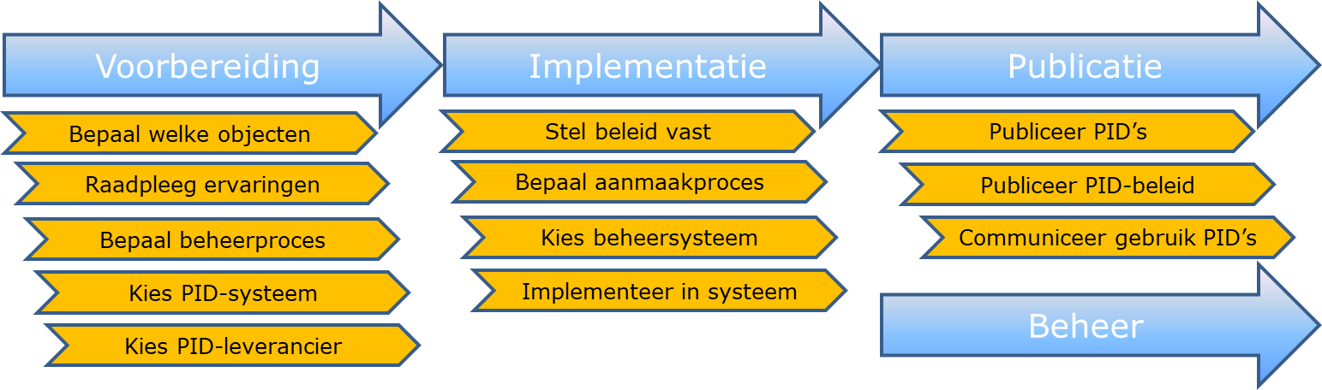

Uw praktijkervaring kan als voorbeeld dienen voor andere organisaties, en stimuleert het gebruik van PID’s in de erfgoedsector.

Dit sjabloon is initieel ontwikkeld in het kader van het Persistent Identifier-project van het Netwerk Digitaal Erfgoed (NDE). Op de website van het project vindt u meer informatie over het project: http://www.netwerkdigitaalerfgoed.nl/kennis-en-voorzieningen/digitaal-erfgoed-zichtbaar/project-persistent-identifiers/. De huidige versie kwam tot stand via het NDE-project FAIR maken van broninformatie: https://netwerkdigitaalerfgoed.nl/activiteiten/duurzame-identifiers-bij-de-bron/. Via de website https://www.pidwijzer.nl vindt u projectresultaten en ervaringen van anderen. Het is de hub voor informatie over Persistent Identifiers voor de Nederlandse erfgoedsector.

Organisatie en contactpersoon
Toelichting: introduceer hier kort uw organisatie (naam, contactgegevens, beschrijving) en geef eventueel uw PID-contactpersoon op. Naar aanleiding van deze beschrijving van uw praktijkervaringen hebben andere organisaties wellicht behoefte aan meer informatie en/of overleg.

Voorbereiding
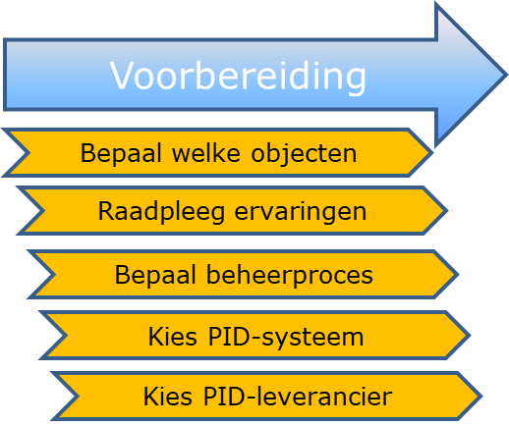

Welke objecten?
Toelichting: beschrijf hier aan welke objecten u (wel of niet) PID’s toekent, en waarom.

Praktijkervaringen
Toelichting: beschrijf hier van welke praktijkervaringen, kennis of kunde van andere organisaties u eventueel gebruik maakte bij uw implementatietraject. Noem, als zij daarvoor toestemming geven, contactpersonen, en/of voeg verwijzingen toe.

PID-beheerproces
Toelichting: beschrijf hier welke keuzes u maakte bij het bepalen van uw ‘PID-beheerproces’ voor het aanmaken en beheren van PID’s.

PID-systeem
Toelichting: beschrijf hier welk PID-systeem (zoals ARK, DataCite DOI, Handle System, URN:NBN of een ander systeem) u koos, en hoe u tot dat besluit kwam.

PID-leverancier
Toelichting: beschrijf hier of u uw PID’s zelf host, of een leverancier (van uw collectiebeheersysteem) dat voor u doet, en/of dat u gebruikmaakt van de diensten van een onafhankelijke derde partij, zoals de ARK Alliance (ARK), DataCite Netherlands / TU Delft Library (DataCite DOI), SURF (Handle System), KB | Nationale Bibliotheek (URN:NBN) en waarom.

Implementatie
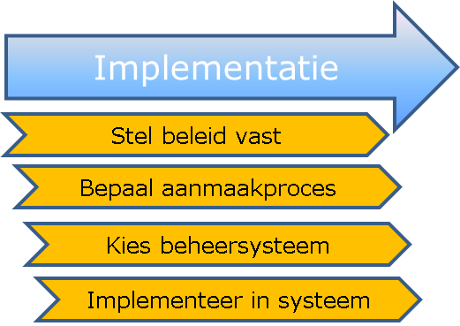

PID-beleid
Toelichting: beschrijf hier welk beleid u m.b.t. het werken met PID’s vaststelde, en hoe u tot dat beleid kwam.

PID’s aanmaken
Toelichting: beschrijf hier welke keuzes u maakte m.b.t. het PID-toekenproces, en in het bijzonder het ‘formaat’ van uw PID’s. Koos u bijvoorbeeld voor PID’s met herkenbare, betekenisvolle namen (met bijvoorbeeld het object- of inventarisnummer erin verwerkt), of juist voor betekenisloze codes (zoals een UUID)?

PID-beheersysteem
Toelichting: beschrijf hier welk (collectiebeheer)systeem in uw organisatie zorgt voor het maken en beheren van PID’s, en waarom dat systeem in uw organisatie de meest geschikte plaats is.

Implementatie
Toelichting: beschrijf hier uw ervaringen van het PID-implementatietraject. Waar liep u tegenaan? Hoe verliep de eventuele samenwerking met leveranciers en partners? Hoe tevreden bent u met het resultaat?

Publicatie
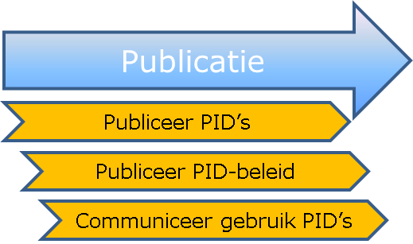

Publiceer PID’s
Toelichting: beschrijf hier hoe u uw PID’s voor iedereen zichtbaar maakt. Voeg bijvoorbeeld een voorbeeld toe van een van uw PID’s, of geef aan in hoeverre er op andere sites al naar uw PID’s wordt verwezen.

Publiceer PID-beleid
Toelichting: beschrijf hier of u uw PID-beleid publiceerde, of u dat in- en/of extern deed, en waarom.

Communiceer PID-gebruik
Toelichting: beschrijf hier hoe u aan uw gebruikers duidelijk maakt, dat u PID’s hanteert, en hoe zij d.m.v. PID’s kunnen verwijzen naar uw objecten. Deed u daarnaast iets bijzonders (nieuwsbericht, bijeenkomst, etc.) toen u uw eerste PID’s publiceerde?

Beheer
Toelichting: beschrijf hier uw ervaringen met het beheer van PID’s. Zijn er zaken waar u tegenaan liep?

Wie heb je nodig?
Toelichting: in het Stappenplan willen we beschrijven welke personen, groepen en/of organisaties nodig zijn voor het succesvol implementeren en beheren van PID’s, en welke rol zij hebben.
Te denken valt aan:
- Management voor de beslissing en financiering
- Medewerkers collectiebeheer voor het bepalen welke PID’s geschikt zijn, welke objecten een PID krijgen en wanneer
- De partij waar u uw PID’s registreert (ARK Alliance (ARK), DataCite Netherlands / TU Delft Library (DataCite DOI), SURF (Handle System), KB | Nationale Bibliotheek (URN:NBN) of een andere partij)
- De leverancier/maker van het (collectie)beheersysteem waarin u PID’s toekent en beheert
- De communicatie/websitebeheerders voor publicatie en communicatie van gebruik van PID’s
- …
Beschrijf hier welke personen, groepen en/of organisaties u nodig had, en welke rol zij hadden.

Conclusie
Toelichting: hier kunt u afsluitende of concluderende opmerkingen toevoegen, of eventuele aanvullende informatie delen.

